01.12.2025 күні 7-сынып оқушыларына «Сыбайлас жемқорлықсыз болашақ» тақырыбында эссе жазу жұмысы өткізілді.
Мақсаты – жас ұрпақты адалдыққа, әділдікке, жауапкершілікке тәрбиелеу және сыбайлас жемқорлыққа қарсы азаматтық ұстанымын қалыптастыру.
Оқушылар өз ойларын шығармашылық тұрғыда жеткізіп, әділ қоғам құруға деген сенімдерін білдірді. Эссе жұмыстары арқылы олардың сыбайлас жемқорлыққа қарсы көзқарастары мен болашаққа деген үміттері айқын көрініс тапты.
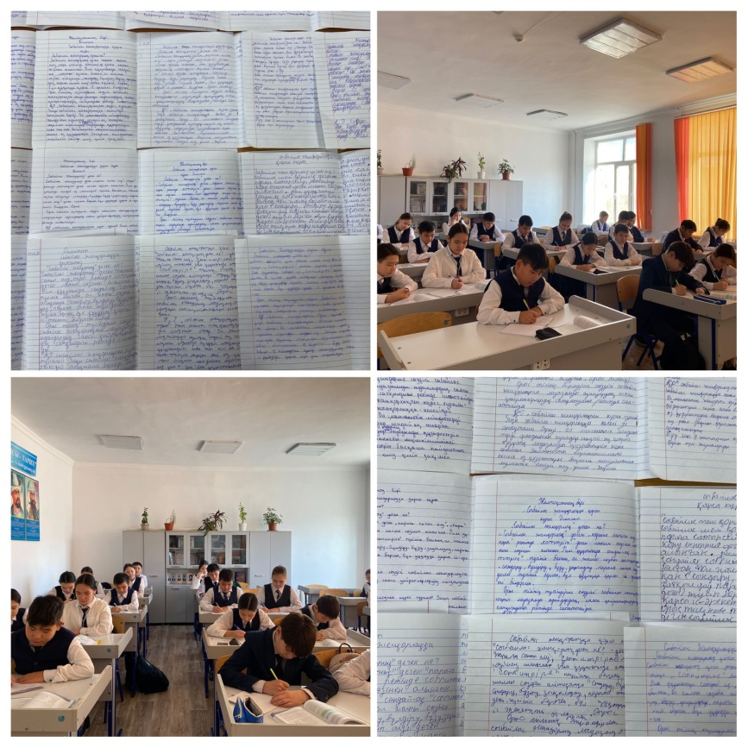
1 декабря 2025 года для учащихся 7-го класса была проведена работа по написанию эссе на тему «Будущее без коррупции».
Цель – воспитать молодое поколение в духе честности, справедливости и ответственности, а также сформировать гражданскую позицию против коррупции.
Ученики творчески выразили свои мысли и показали веру в построение справедливого общества. Через эссе ярко проявились их взгляды на противодействие коррупции и надежды на будущее.

